;
Chúc Mừng kỷ niệm 60 năm Thăng Long-Hà Nội
Kính gửi các bạn,
Tôi nồng nhiệt chào mừng Lễ kỷ niệm 60 năm Thăng Long-Hà Nội và Chúc các bạn ở Liên hiệp nhiều sức khỏe, hạnh phúc, bình yên, thành đạt, thoái mái và nhiều tin mừng vui. Vì yêu Hà Nội nên Tôi đã đặt tên bài thơ của mình là “Hà Nội của Tôi”, bài thơ này đã được dịch sang tiếng Việt trước đây một vài năm từ một người bạn lớn của Tôi và cũng là Hội viên danh dự của Hội Séc-Việt chúng tôi ông Dương Tất Từ ở Hà Nội. Ông ấy có email là duongtattu@yahoo.com.
Cho phép Tôi tặng các bạn bài thơ này trong tiếng Séc như một món quà nhỏ gửi theo thư chúc mừng này.
Tôi hiểu rất nhiều về các bạn và Tôi nhớ về năm ngoái đã ở Quận Cầu Giấy, Việt nam.
Việt Nam đã trở thành Tổ quốc thứ hai yêu quí của Tôi và Hà Nội là Thành phố mến chuộng nhất, một tình yêu lớn nhất của Tôi.
Gửi tới các bạn lời chào hữu nghị:
Marcel Winter
Chủ tịch
Hội Séc – Việt
( www.cvs-praha.cz )

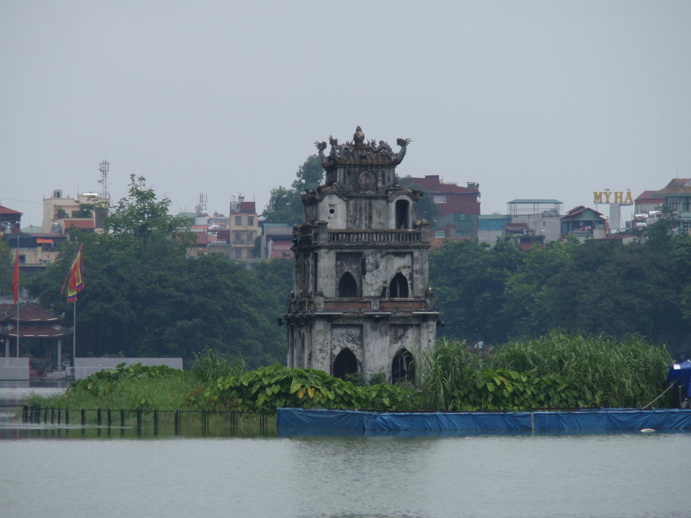

MÁ HANOJ
Marcel Winter

Když ráno pohladí Tě první paprsky slunce
a všechny noční chmury zažene ptačí píseň,
zvuk troubení aut i úsměvy každého chodce
přemohou rázem jakoukoliv lidskou tíseň.

To Hanoj, jak malé usměvavé děvčátko
Tě upřímně vítá do nového dne,
natahuje k Tobě svoji drobnou ruku
s přáním „Pojď a prohlédni si mne“.

V poledne, když jsi příjemně prožil procházku
po pagodách i u jezera navráceného meče,
je z Hanoje už dospělá mladá žena,
jenž oběd Ti s milióny chutí ráda poskytne.

K večeru když pozdraví Tě tisíce barevných neonů,
hudba a kulturní stánky Tě do víru noci zvou,
je Hanoj už překrásná zralá žena
a Ty si přeješ jediné, ať navždy zůstane jen Tvou.

Pozdě v noci ulehneš unavený, ale nesmírně šťastný,
doma nebo v hotelu do své postele,
Hanoj jak nejlaskavější matka
pohladí Tě svojí láskou a přikryje všechny rány
na Tvé duši, na Tvém těle.

Taková je má Hanoj.

( Autor je předsedou Česko-vietnamské společnosti a 47krát navštívil Hanoj, kterou si zamiloval a proto v ní loni 8 měsíců bydlel.)

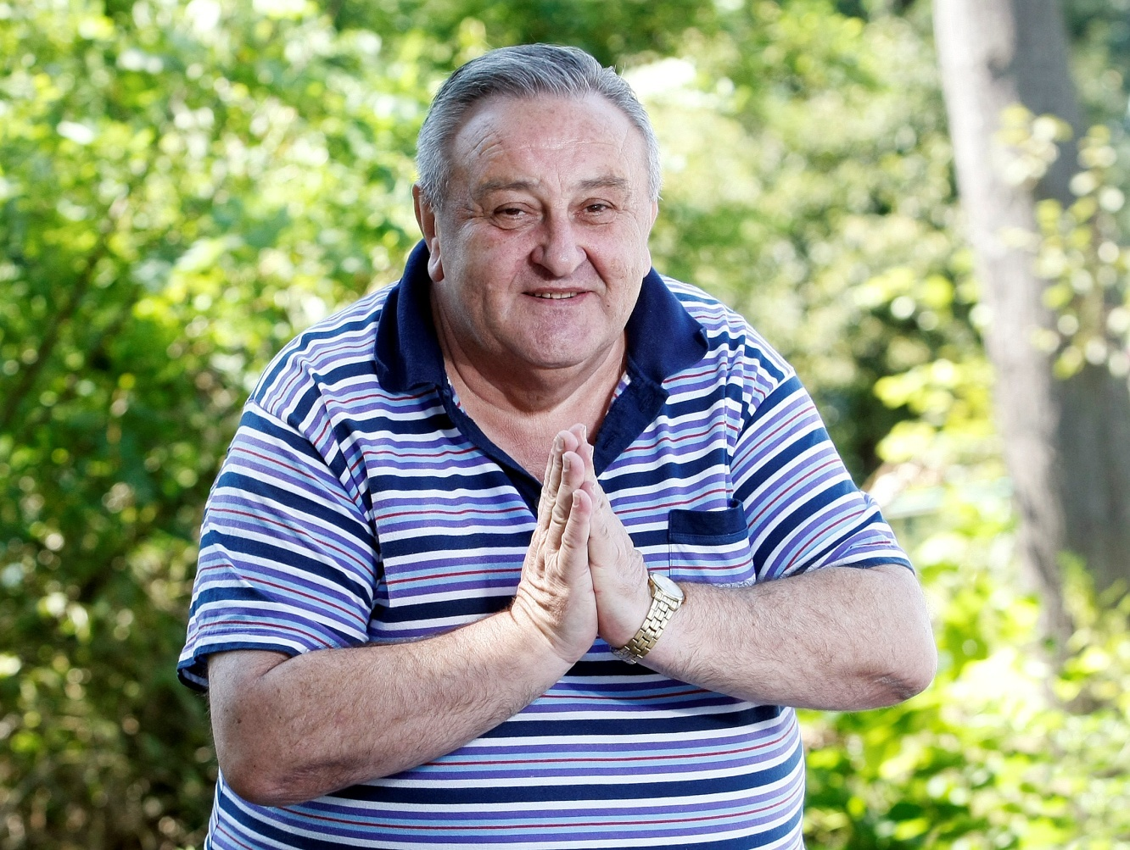
Marcel Winter – předseda ČVS - www.cvs-praha.cz )

Hanoj – mé nejoblíbenější místo v Hanoji – Jezero navráceného meče
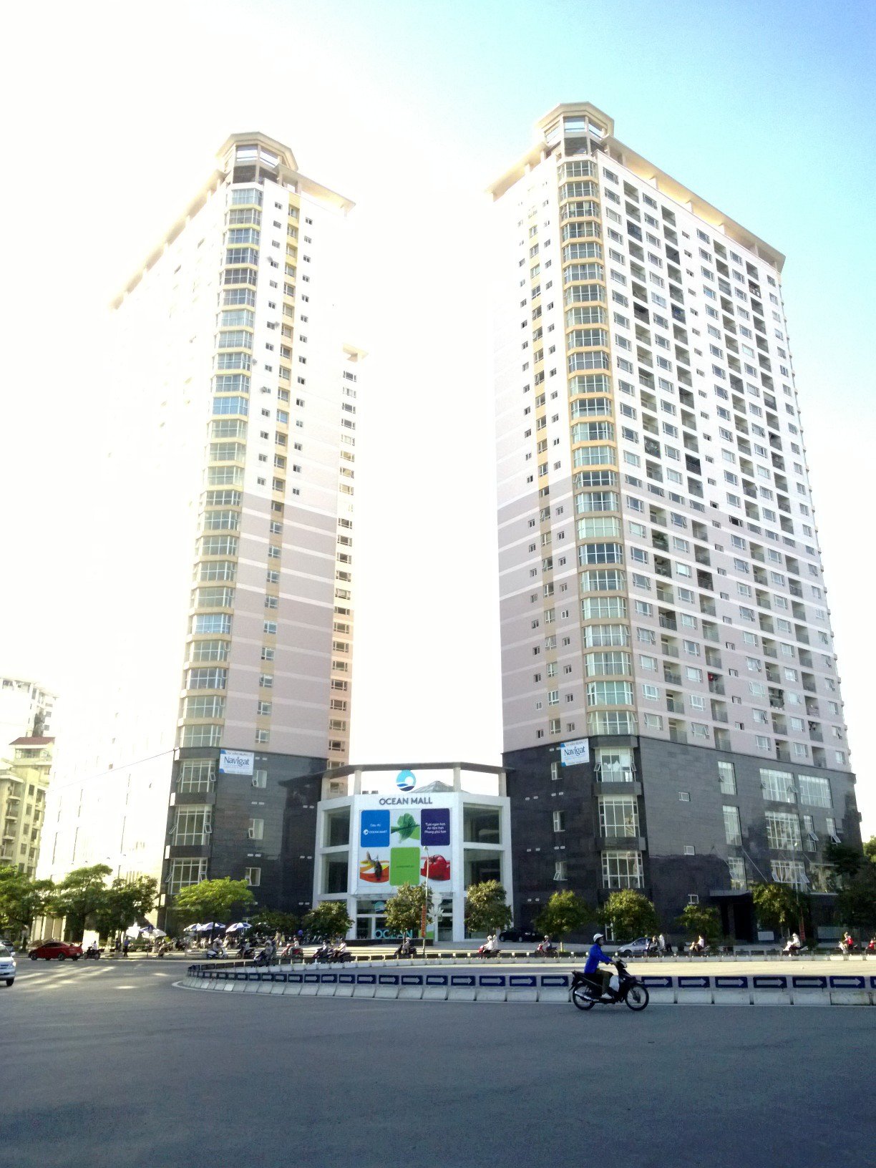
Dvojčata v Cau Giay, kde jsem loni 8 měsíců bydlel.

